ГОСУДАРСТВЕННОЕ ОБЩЕОБРАЗОВАТЕЛЬНОЕ УЧРЕЖДЕНИЕ ВЫСШЕГО ОБРАЗОВАНИЯ
«МОСКОВСКИЙ ЭНЕРГЕТИЧЕСКИЙ ИНСТИТУТ
(ТЕХНИЧЕСКИЙ УНИВЕРСИТЕТ)»
ФИЛИАЛ В Г. СМОЛЕНСКЕ

ПУЧКОВ А.Ю.

Сборник лабораторных работ по курсу
"ПРОГРАММНЫЕ СРЕДСТВА ДЛЯ
ЭКОНОМИКО-МАТЕМАТИЧЕСКИХ РАСЧЕТОВ "

СМОЛЕНСК 2026

СОДЕРЖАНИЕ
ЛР № 1. ОСНОВЫ РАБОТЫ В MATHCAD 3
ЛР № 2. ПРОГРАММИРОВАНИЕ В MATHCAD 16
ЛР № 3. ОСНОВЫ РАБОТЫ В OCTAVE 22
ЛР № 4. РЕШЕНИЕ ЭКОНОМИЧЕСКИХ ЗАДАЧ В СРЕДЕ OCTAVE 27
Рекомендуемые источники 36

ЛР № 1. ОСНОВЫ РАБОТЫ В MATHCAD

Цель лабораторной работы – изучение пользовательского интерфейса системы MathCAD и приобретение практических навыков математических вычислений в среде MathCAD.

Выполнять задания ЛР можно в облачной среде аналога MathCAD (https://smath.com/ru-RU/cloud). Дополнительную информацию по работе с MathCAD можно найти в [1, 2].
ЛР № 1 состоит из 4-х частей, в каждой части сначала надо изучать поясняющие материалы, а затем выполнять индивидуальные задания в среде MathCAD и сохранять их – они будут отчетом о проделанной работе (оформлять отчет в Word не надо). При выполнении заданий надо снабжать их необходимыми комментариями для указания пунктов задания, пояснений к расчетам и их результатов. Образце отчета находится в файле «образец_отчета_лр_MathCAD.xmcd». В имени файла укажите свою фамилию и группу, номер работы, например, «лр_1_Иванов_ПИЭ2.xmcd».

Часть 1. Основы вычислений в MathCAD
Поясняющие материалы 1. MathCAD является математическим редактором, позволяющий проводить разнообразные математические и научные расчеты, начиная от элементарной арифметики и заканчивая сложными арифметическими вычислениями. Пользователь получает возможность просто и наглядно, в привычной для математика форме, вводить математические выражения и тут же получать результат. Справочную информацию по MathCAD и примеры можно найти на сайте https://studfile.net/preview/7244758/#2
В число выполняемых действий MathCAD входят:
    - ввод математических выражений,
    - проведение различных расчетов,
    - подготовка графиков различных результатов вычислений,
    - ввод/вывод данных из внешнего файла,
    - ввод данных во внешний файл,
    - оформления веб-страниц,
MathCAD имеет стандартный интерфейс Windows. Среди уникальных элементов интерфейса следует отметить панель инструментов Match (Математика), показанная на рисунке 1. Панель содержит пиктограммы:
Calculator служит для вставки основных математических операций.
Graph служит для вставки графика в документ.
Matrix – вставка матрицы и выполнение матричных операций.
Evaluation представляет операторы вычисления.
Calculus – интегрирование, дифференцирование, суммирование и т.д.
Boolean представляет булевы операторы и предназначена для вставки логических или булевых операций.
Programming служит для программирования средствами MathCad.
Symbolic – символьные вычисления.
Greek – представляет греческие символы.

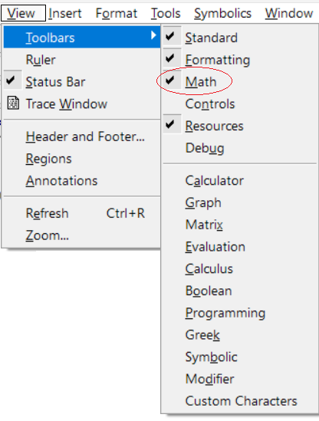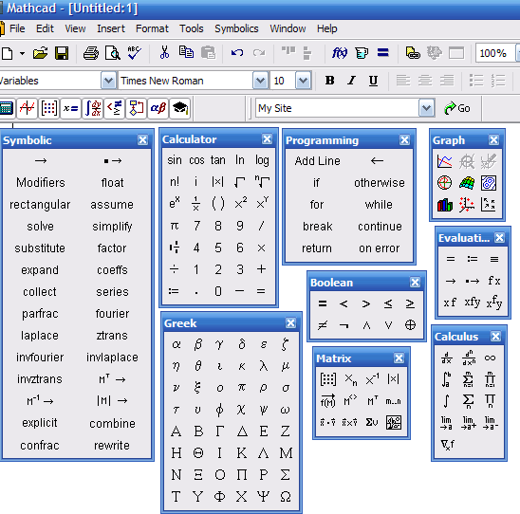
Рис. 1. Панель инструментов Match и доступные из нее инструменты

MathCAD чувствителен к регистру – большие и маленькие буквы обозначают разные переменные, например, X и x это разные переменные.
Вычисления проводятся по порядку – слева направо и, далее, сверху вниз. Поэтому, для использования переменной или функции ее надо сначала определить выше по тексту (или левее текущего положения курсора).
Оператор присваивания «:=» (для его ввода надо ввести двоеточие, а знак равенства автоматически появится) применяется для задания значений переменным, определения функции.
Знак «=» применяется для вычисления формул или функций. Количество выводимых после запятой цифр в результатах вычислений задается в меню: Format→ Result… → Number of decimal places.
Наряду с численным выводом MathCad имеется возможность символьного или аналитического вычисления значения выражения. Для символьного вычисления применяется операция символьного вывода → (Shift+.). Пример символьных вычислений:
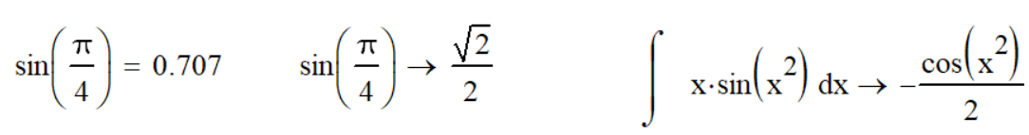

Из примера видно, что обычный знак вычисления «=» приводит к числовому ответу 0.707, что приближенно, а символьное вычисления приводит к точному ответу. Отметим, что символьные вычисления пригодятся при проверке решений в расчетных заданиях по математике.
Знак жирного равенства = используют для записи уравнения и систем уравнений (в ранних версиях MathCAD он обозначался как ≈, что подчеркивало приближенный характер получаемых решений), например, x² + 2⋅ y − 5⋅ z = 7, его можно найти на панели Boolean (или нажимая ctrl +=).
Для ввода греческих символов можно сначала набрать латинский аналог и потом нажать комбинацию Ctrl+g, например, набрав t и нажав эту комбинацию получится τ.
Имя переменной и функции не может начинаться с цифры, символа подчеркивания, штриха или процента. Допустимые имена переменных и функций: x1, interest_rate, U231. Недопустимые имена: 1 x, _interest_rate, 231U.
Для придания дополнительного смысла переменным можно вводить подстрочную надпись – для этого после допустимого имени ставится точка, что приводит к перемещению курсора в подстрочные символы и после этого выполняется набор текста (можно и по-русски), например:
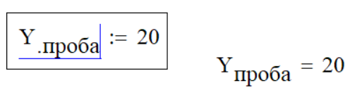
Запрещено давать имена, совпадающие с именами встроенных функций, констант и размерностей.
Ctrl+R – «освежить» страницу, позволяет убрать линии и другие артефакты, остающиеся после удаления фрагментов программы.
Копирование, вырезание и вставку различных блоков можно проводить с помощью функциональных клавиш. Для этого клавишами перемещения курсора подводите курсор к блоку и как только он выделится рамкой нажмите:
F2 – скопировать в буфер обмена;
F3 – вырезать в буфер обмена ( удаляется из документа).
Скопированный или вырезанный фрагмент можно вставить в позицию, указываемую курсором, нажав F4.
Для ввода текста надо набрать двойные кавычки в латинской раскладке и в появившейся рамке ввести нужный текст.
С помощью пункта меню separate regions проводится разделение блоков, если они накладываются друг на друга.
Стандартные математические функции и численные методы, запрограммированные в MathCAD, реализованы в виде встроенных функций. Для вставки функции команда меню Insert /Function. Список функций представлен на сайте https://radiomaster.ru/cad/mc12/pr3/index03.php
Некоторые математические функции представлены ниже:
sin (z) - синус ........... cos (z) – косинус asin (z) - арксинус
tan (z) - тангенс ........ sec (z) – секанс acos(z) - арккосинус
csc (z) - косеканс ...... cot (z) – котангенс atan(z) – арктанген
exp (z) - экспоненциальная функция ln (z) - натуральный логарифм
log (z) - десятичный логарифм

ceil (x) - наименьшее целое, большее или равное х
floor(x) - наибольшее целое, меньшее или равное х
mod(x,y) - остаток отделения х/у со знаком х
angle(x,y) - положительный угол с осью х для точки с координатами (х,у)

Задание №1 для самостоятельного выполнения
1.1. Вычислить в MathCAD:
cos 2,567
lg 6.2+5ln 7.453 – log₇ 10.
³√-8, -8^{1.0/3} , (-8)^{1/3} – обратить внимание на разницу в результатах.
170!, 171! – в документе MathCAD объяснить, почему факториал 171 не вычисляется.
Найти значение выражения:
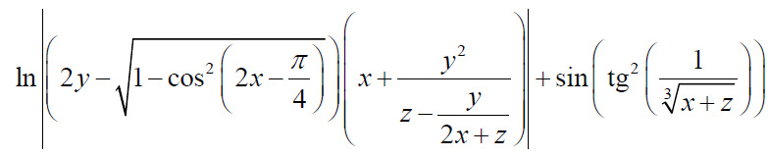
при х= 31,8978765; y=821,00988436476; z=-67,8675325629321.
Для ввода символа модуля используйте “|“ на клавиатуре (над «Enter»).

1.2. Найти значения произведения и суммы:

$\sum_{j=0}^{10}{ j |sin 2j|}$ $\prod_{r=-4}^{-1}{\frac{r^{2}}{(r+5)!}}$

1.3. Дано комплексное число z= cos (-3.1415) + i sin 3, где i = √-1. Найти его модуль, вещественную часть (функция Re(z)) и мнимую часть (функция Im(z)).
1.4. Найти символьно производные 1-го, 2-го и 3-го порядков от функции
y(t)= e^{t} sin π.
Проверить результат вручную (на листочке).

Часть 2. Массивы
Поясняющие материалы 2. Массивы – наборы однотипных данных, например, чисел. Среди массивов различают матрицы и векторы.
Матрица – прямоугольная таблица чисел размера n строк на m столбцов, например, матрица A1 размера 2 на 3:
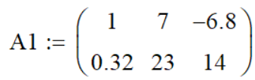.
Вектор – матрица, размером n×1, например, задание вектора X:
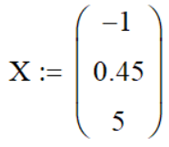.
Для задания массива надо ввести его имя и знак присваивания (:=), затем на панели инструментов Matrix выбрать первый инструмент (Insert Matrix или набрать Ctrl+M), указать количество строк и столбцов, нажать OK, ввести элементы массива вручную.
Для обращения к элементу массива надо указать его индексы – номер строки и столбца. По умолчанию индексация (нумерация) начинается с 0. Для указания индексов надо после имени массива нажать «]» (не путать с точкой для ввода подстрочных символов!):
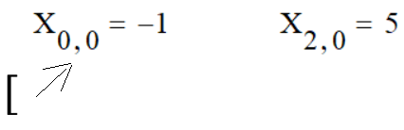
Чтобы нумерация строк и столбцов начиналась с единицы (что принято в математике), надо набрать ORIGIN:=1 перед использованием массивов.
К матрицам можно применять сложение, вычитание, умножение (отметим, что деление запрещено, оно выполняется умножением на обратную матрицу), а также матричные операции: транспонирование, вычисление обратной матрицы (только когда n=m) и другие:
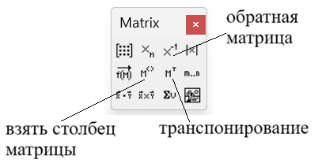
Ранжированная переменная – разновидность векторов, предназначенная для создания циклов, итерационных вычислений. Простейший пример ранжированной переменной – это массив с числами, лежащими в некотором диапазоне с некоторым шагом. Например, надо задать вектор-строку x, содержащую числа от a=2 до b=10, взятые через одинаковые промежутки (с одинаковым шагом) h=0.1. Для этого реализуется следующий фрагмент (две точки означают диапазон и вводятся нажатием двоеточия):
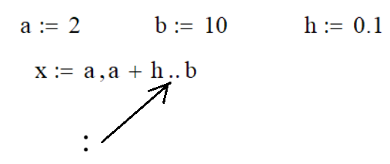
Вывести таблицу значений x можно, набрав «x=». При этом обратиться к одному элементу ранжированной переменной, как в матрице, не получиться, MathCAD не поддерживает эту операцию.
Задание №2 для самостоятельного выполнения
2.1. Дана матрица:
$$S=\left(\begin{matrix}1 & -5 & 0,8 \\ 8,7 & 12 & 6 \\ 2 & 3,8 & -3\end{matrix}\right)$$
Найти сумму элементов k-й строки. Значение k можно изменять в программе.
2.2. Вывести на экран таблицу значений функции f(x)=3x³ + x – 7, ее 1-й и 3-й производных при изменении x от –2 до 2 с шагом 1.
2.3. Решить систему линейных уравнений:
13x₁ –x₂ + 3x₃ = 5.71
4x₂ + x₁ + 2x₃ = 8.76
2x₃ + 2x₁ - 4x₂ = 3.75
тремя способами: используя блок Given; матричным методом Крамера; с помощью функции solve из панели символьных вычислений; с помощью обратной матрицы (исходная система AX=B, решение: X=A⁻¹B, где A есть матрица коэффициентов, B – столбец свободных членов).
Пример использования Given (названия Given и Find набираются на клавиатуре), функции solve (берется с панели символьных вычислений) и метод Крамера:
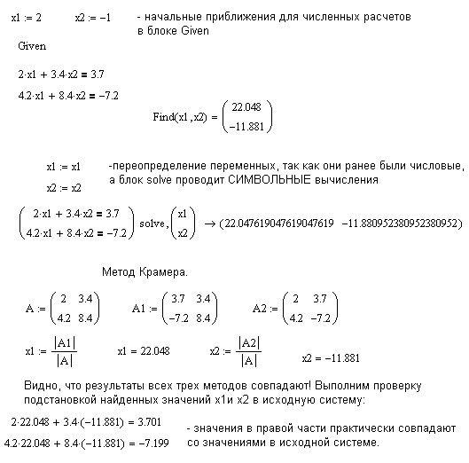
Сравнить результаты. Проверить решение его подстановкой в одно из уравнений системы. Напомним, что при использовании Given и solve в уравнениях применяется жирный знак равенства, получаемый комбинацией «Crl = » .

2.4. Решить нелинейное уравнение x⁴ + x – 6=0 с помощью функции polyroots и выполнить проверку решения.
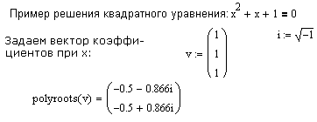
Подставить найденные корни в исходное уравнение и проверить результат. Решение может содержать комплексные корни, поэтому определяется мнимая единица i как корень из –1.

2.5. Найти любые два корня уравнения x²+10sin(x)+3=0.
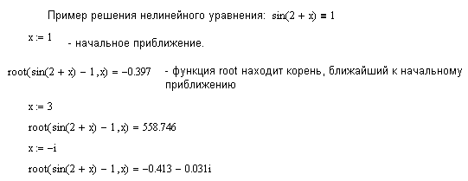
Видно, что в зависимости от начальных условий корни изменяются.

Часть 3. Построение графиков в MathCAD

Поясняющие материалы 3. Построение графиков рассмотрим на примерах.
Пример 1. Построить график функции y(x)=2sin(x²) на отрезке [a; b] с шагом h. Текст программы этого примера на MathCAD дан ниже.
Вызов поля построения графика (графический блок) можно выполнить нажатием Sift+@ или взять панели Graph.
На графике видно, что вначале линия изменяется плавно, что соответствует непрерывности синуса, но затем появляются острые пики, чего нет в реальности, поэтому такой график не корректен (неправильный) с точки зрения математики. Это вызвано крупным шагом расчета h=0.1 для этой функции.
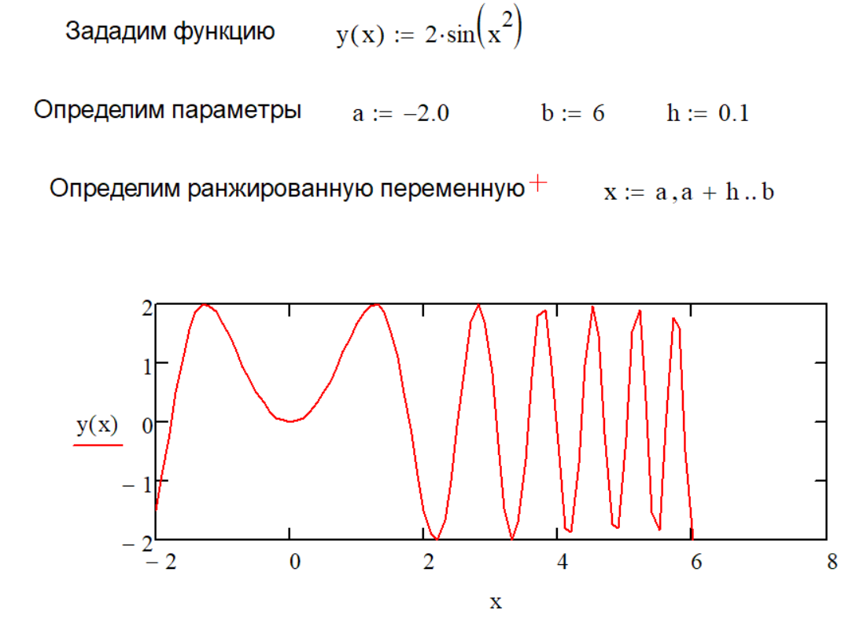
Для построения правильного графика надо подобрать величину h, возьмем, например, h=0.001:
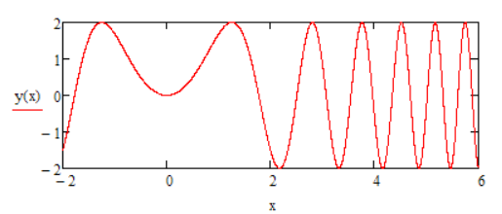
Видно, что график правильный – стал плавным во всем диапазоне изменения аргумента, что соответствует действительному поведению функции.
Пример 2. Построить в одном графическом окне графики функций y1(x)=sin(x), y2(x)=sin(x)/x. Текст программы:

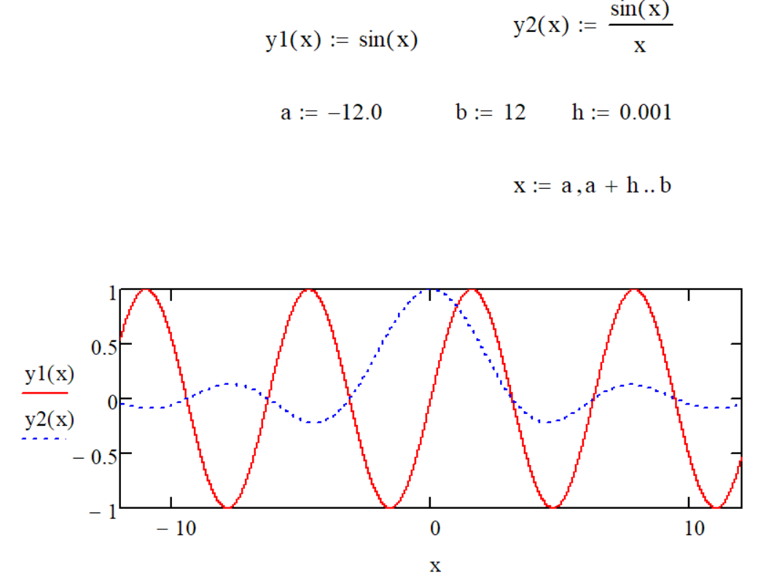
Чтобы отобразился второй график, надо поставит запятую после y1(x) на оси ординат и набрать y2(x). Заметим, что sin(x)/x – кардинальный синус, sinc.
При построении графиков периодических функций может проявляться эффект алиасинга – неразличимости сигналов при их дискретизации, что, конечно, надо избегать. Этот эффект проявиться при выполнении индивидуального задания 3.1 и его надо будет устранить.
Пример алиасинга представлен на рисунке – видно, что при неправильно взятом шаге расчета дискреты высокочастотной и низкочастотных синусоид совпадают (высокочастотные значения берутся со сдвигом на несколько периодов), что может привести к неверному суждению об одинаковости сигналов:
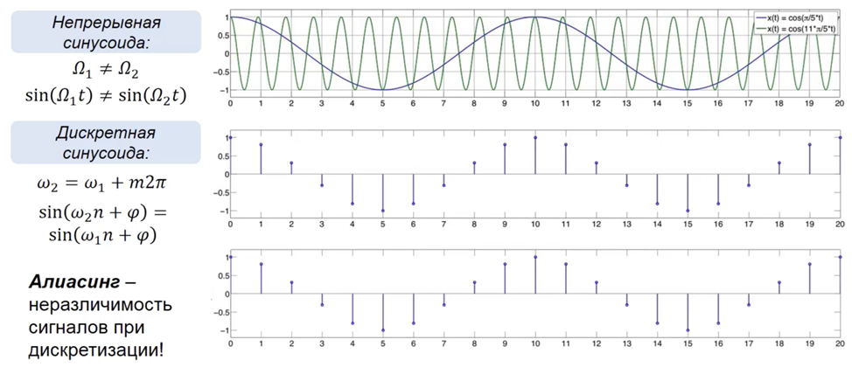
Пример 3. Построить поверхность (трехмерный график) функции двух переменных D(w,r)=sin(w² – r) при изменении переменных w и r в диапазоне [a; b] каждой. Построить векторное поле.
Векторное поле – множество векторов градиентов поверхности на плоскости аргументов, в данном случае w и r. Текст программы представлен ниже.

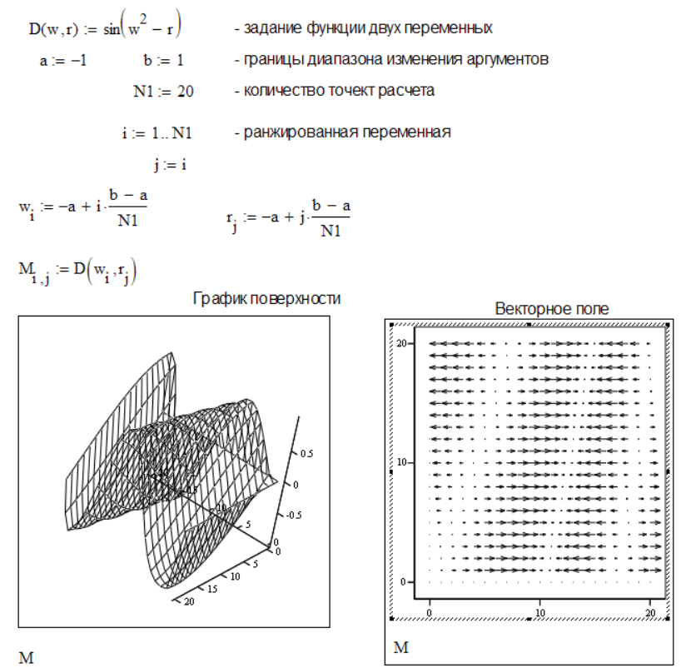

Для вызова окна трехмерной поверхности надо нажать Ctrl+@. Для построения векторного поля воспользоваться панелью Graph.
Пример 3. Построить график зависимости y(x), где y и х заданы параметрически: y(t)=sin(0.1t), x(t)=cos(0.05t), при изменении t от 0 до 30. Текст программы:
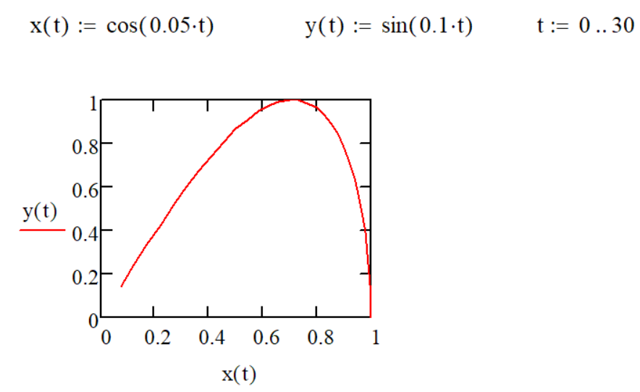
Пример 4. Построить трехмерный график функции, заданной параметрически:
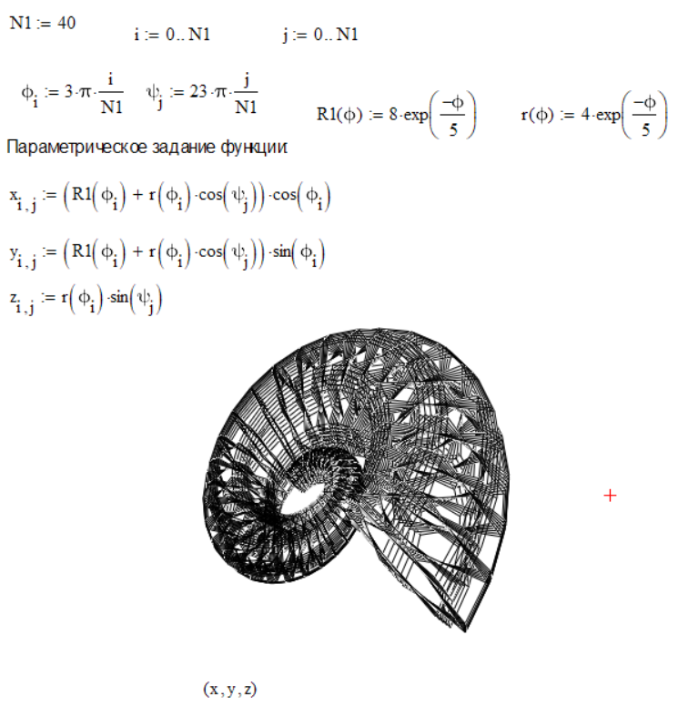
Пример 5. Построить график случайного процесса. Для этого сгенерируем N1 значений случайной величины, назовем ее ST. Пусть ST равномерно распределена на интервале от a=2 до b=10. Отложим сгенерированные значения по оси ординат в зависимости от порядкового номера значения. Текст программы:
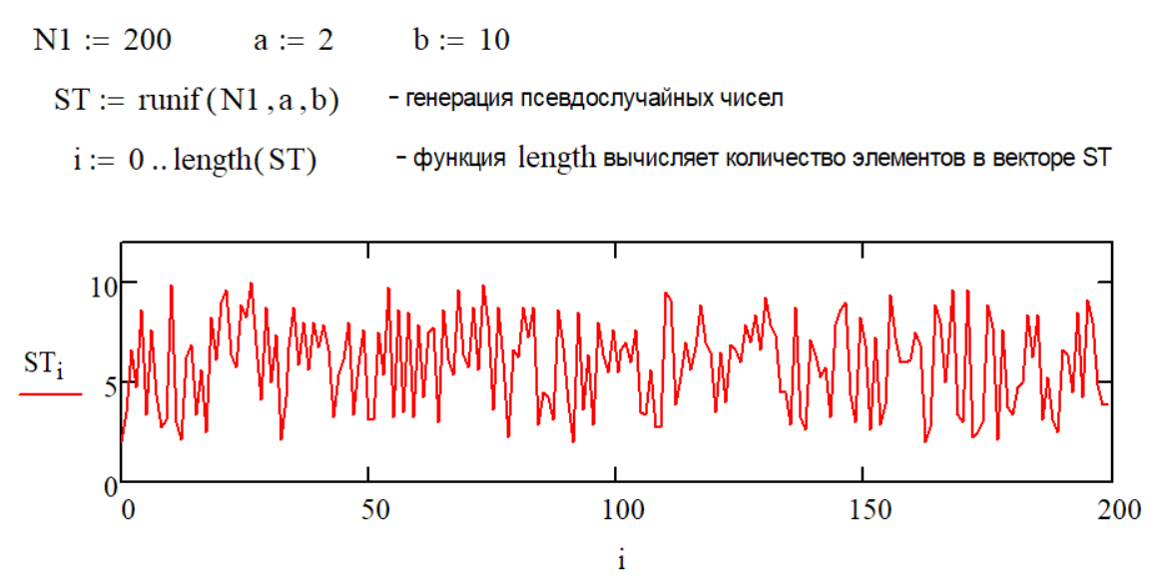
Задание №3 для самостоятельного выполнения
3.1. Построить график функции
f(x)= 10sin(1000x)+2
на отрезке [0; π] с шагом 0,05. Проверить адекватность полученных результатов (проверить наличие алиасинга). Для этого из построенного графика определить период функции f(x). Затем аналитически (исходя из формулы для функции) определить период функции и сравнить результаты.
Аналитическое определение периода: пусть F(x)=sin(ω x), где ω = 2πf. В нашем случае имеем 2πf=1000 → отсюда определяем частоту f, а затем период T=1/f.
Внести коррекцию в параметры построения графика и построить правильный график, на основании которого можно определить правильный период функции f(x). При необходимости, для наглядности, можно изменить границы отрезка.
3.2. Построить на одном графике две зависимости:
ABTO_{кредит}(CTABKA)= (10,31.CTABKA) ^{1/3},
С(CTABKA)=CTABKA²
при изменении аргумента CTABKA на отрезке [-10; 10].
График ABTO_{кредит}(CTABKA) на этом диапазоне должен выглядеть примерно так:
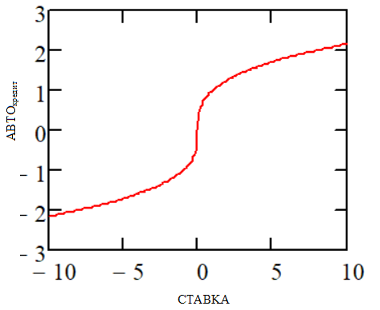
Если график не содержит отрицательной области значений функции ABTO_{кредит}, следует объяснить причину этого и добиться построения правильного графика.
3.3. Построить график зависимости y(x), если x=t*cos(t), y=t*sin(t) при изменении t от 0 до 400 с шагом 3. Построить на другом графике зависимость y(x) при изменении t в том же диапазоне но с шагом 0,9, сделать выводы о причине различий и, далее, построить правильный график, изменив шаг и границы отрезка для t соответствующим образом. Под правильным понимается такой график функции, который соответствует математическим параметрам и свойствам функции.
3.4. Построить трехмерный график функции f(x,y)= 5+e^{2+(sin x+ cos y)} при изменении x и y в диапазоне от –1,5 до 1,5 с шагом 0,1. Произвести вращение графика поверхности (провести по графику мышкой при нажатой «Shift»). Построить точечный, столбиковый графики, а также векторное поле
Построить линии уровня данной поверхности и векторное поле.
3.5. Построить сферу радиусом 10 с центром в точке (0, 0, 0).
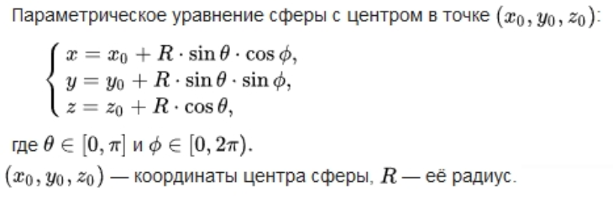

Для защиты лабораторной работы студент должен представить преподавателю MathCAD-файл с выполненными индивидуальными заданиями, снабженные необходимыми комментариями (с текстом заданий (можно вставлять как картинки), пояснениями результатов), знать и уметь показать процесс проведения расчетов и построений, аналогичных тем, которые имеются в отчете, ответить на вопросы преподавателя по полученным результатам. Для проверки самостоятельности выполнения индивидуальных заданий студент получает дополнительные задания, аналогичные выполненным в лаб. работе.

- переменной в MatchCAD?
- Как задается количество выводимых после запятой цифр в результатах вычислений?
- Чем символьные вычисления отличаются от численных?
- Для чего используется точка при наборе имени переменной и функции?
- Зачем изучать MathCAD, если есть DeepSeek и ChatGPT?

ЛР № 2. ПРОГРАММИРОВАНИЕ В MATHCAD
Цель лабораторной работы – практическое освоение возможностей системы MathCAD в задачах программирования.

В имени файла MathCAD (отчете) с результатами ЛР укажите свою фамилию, группу, номер работы, например, «лр_2_Иванов_ПИЭ2.xmcd».
Поясняющие материалы. Любой файл MathCAD уже представляет собой программу, выполняющую определенные действия. Однако, на панели Math есть специализированная пиктограмма «Programmig Toolbar», содержащая операторы if, while, for и другие:
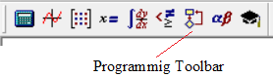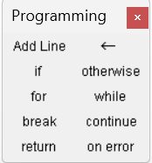

Эти операторы применяются при программировании. Любая программа на MathCAD это подпрограмма-функция (далее будем называть просто функция), определяемая в теле документа, описание которой имеет следующую структуру:

<Имя функции > (входные аргументы) := < Программа, реализующая алгоритм, (выходные аргументы) >

Операторы if, while, for и другие надо брать именно с панели, а не писать с помощью клавиатуры. Вызов оператора приводит к появлению шаблона, который надо заполнить в соответствии с задачей программирования.
Перед написанием программы в правой части функции рекомендуется нажать несколько раз Add Line – добавление строк в программу, если строки окажутся лишними их легко удалить, а вот вставлять не всегда получается корректно.
Пример 1. Написать функцию расчета суммы первых n натуральных чисел.
Текст программы:
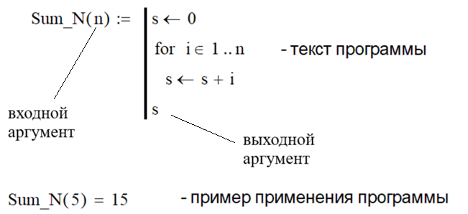

Обратите внимание, что вместо оператора присваивания в теле функции используется символ «←».
Функция, которой придумали имя SUM_N, возвращает значение, вычисляемое в последней строке (или то, что написано в операторе return, но здесь он не применен). Для наглядности отдельная строка содержит возвращаемое значение s, но ее можно удалить, так как последней все равно останется s←s+1.
SUM_N написал пользователь, поэтому она еще называется пользовательская функция, в отличии от встроенных в MathCAD.
Пример 2. Задана функция:

$$U(x)=\left\{\begin{matrix}-x, если x≤-3 \\ \begin{matrix}3, если x>-3 и x≤3 \\ x, если x>3\end{matrix}\end{matrix}\right.$$

Построить ее график на отрезке [-10, 10]. Текст программы:

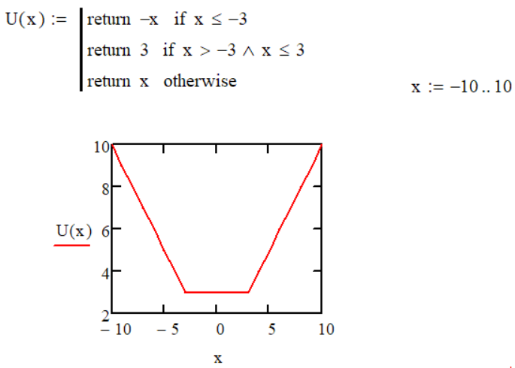
Замечание: операторы return, if, логические операции больше, меньше, «И» берутся с панелей программирования и bool, а не набираются на клавиатуре!

Пример 3. Разложение экспоненты в ряд (при значениях х близких к нулю) имеет вид: $e^{x}=\sum_{n=0}^{∞}{\frac{x^{n}}{n!}}$. Написать программу (функцию) расчета экспоненты в точке x используя ее разложение в ряд с точностью ε. Программа должна выводить количество просуммированных членов рада n, при которых достигается заданная точность, а также значения суммы ряда s на каждом шаге итераций. Построить график того, как изменяется значение суммы ряда в зависимости от количества суммируемых членов.
Отметим, что в данном случае программа должна возвращать две переменные: n и вектор s. Поэтому в последней строке формируем матрицу (Ctrl+M) и задаем в ней две строки и один столбец. Соответственно, чтобы получить результат работы программы необходимо указывать его индексы, например, для n это будет нулевая строка и нулевой столбец. Текст программы:

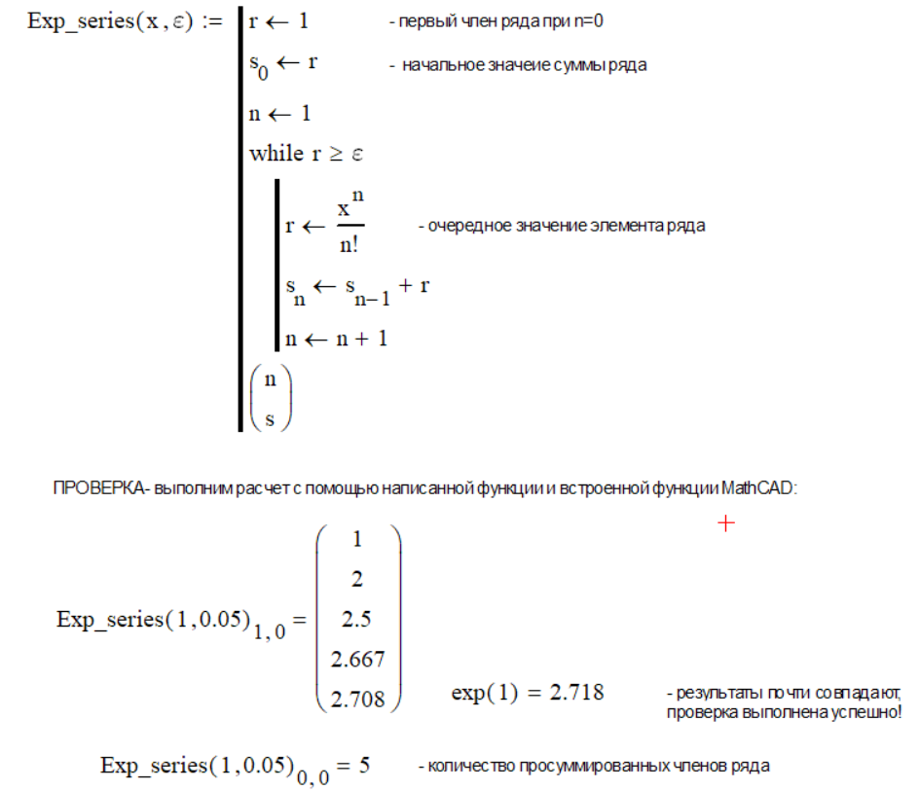
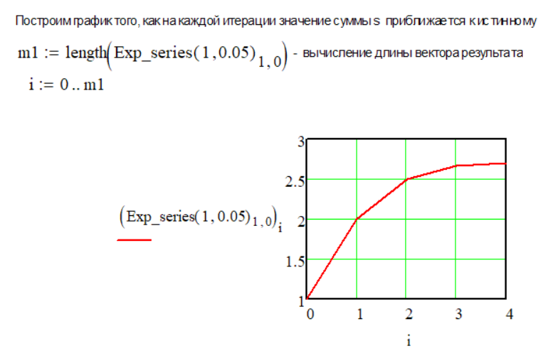

Задание для самостоятельного выполнения

1. Функция z(x,y) задана выражением:

$$z\left(x,y\right)=\left\{\begin{aligned}4, если x^{2 }+y^{2 }≤5 \\ 7,если {(x-13)}^{2 }+{(y-13)}^{2 }≤5 \\ 9,если {(x+13)}^{2 }+{(y+15)}^{2 }≤6 \\ -1, в остальных случаях.\end{aligned}\right.$$

Оформить описание функции z(x,y) как подпрограмму-функцию и построить график z(x,y). Диапазон изменения x и y выбрать самостоятельно, но таким образом, чтобы получить полное представление о виде функции – должны получиться три столбика.

2. Написать подпрограмму-функцию вычисления квадратного корня из числа R с точностью ε в соответствии с рекуррентной формулой Ньютона:
x_{i} = 0.5(x_{i-1} + R / x_{i-1}),
где x_{i} – приближенное значение корня из R на i-м шаге итерации,
x_{i-1} – приближенное значение корня из R на (i – 1)-м шаге итерации.
В качестве x₀ можно взять R.
Входные данные для функции: число R, точность ε.
Выходные данные: значение корня из R.
Итерация – последовательное приближение к цели.
Рекуррентная формула – та, в которой левая часть определена через предыдущие значения.

3. Написать подпрограмму-функцию, которая рассчитывает размер вклада в банке после KL лет, если начальная сумма вклада равна Sо. Проценты в размере Pr % в год начисляются в конце каждого года от размера вклада на начало текущего года. Возможны два варианта начисления процентов:
– с капитализацией – после начисления проценты добавляются к сумме вклада и учитываются при последующем начислении процентов;
– без капитализации – проценты после начисления не добавляются к сумме вклада, а переводятся на вклад «до востребования».
Входные данные для подпрограммы-функции:
- начальная сумма вклада Sо;
- годовой процент Pr %;
- количество лет KL, на которое положен вклад;
- значение флага KAP: если KAP=1, то начисление проходит с капитализацией, если KAP=0, то без капитализации.
Выходные данные:
- размер вклада после KL лет;
- вектор S, отражающий изменение размера вклада по годам (при капитализации процентов);
- сумму начисленных процентов за все KL лет (если выбран вклад без капитализации).
Построить графики зависимости размера вклада от номера года при KAP=1, приняв KL=10, Pr = 9 %. На сколько выгоднее вклад с капитализацией чем без капитализации?
Методические указания. Для примера, ниже представлен текст программы, выполняющей аналогичный расчет, но в упрощенном варианте. В примере входных параметров меньше, чем в задании к ЛР – проценты фиксировано начисляются из расчета 10% годовых, используется капитализация процентов. Наберите эту программу и запустите на выполнение. После этого модифицируйте ее в соответствии с заданием.
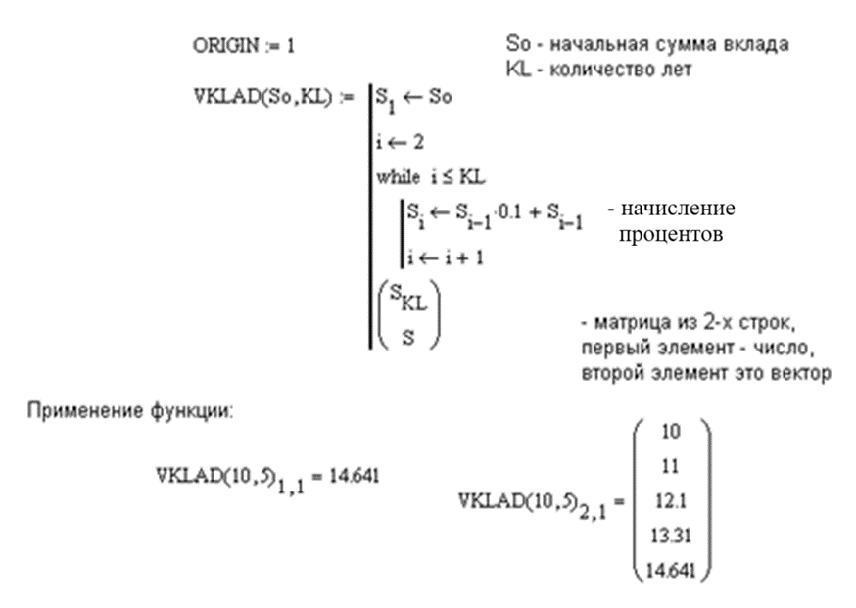

4. Динамика прибыли предприятия моделируется зависимостью:

A(t) = 120 +16sin(t)+ ST,

где t – время (месяцы), t=1, 2, 3, …, N, где N – количество месяцев;
ST – равномерно распределена на интервале от a = –10 до b = 10 случайная величина.
Разработать подпрограмму-функцию, вычисляющую оценки математического ожидания m и дисперсии D модели A(t), рассчитываемые по формулам:
$$m=\frac{1}{N }\sum_{t=1}^{N}{A(t)}$$
$$D= \frac{1}{N-1}\sum_{t=1}^{N}{{(A(t)-m )}^{2}}$$

Пояснение. Среднее арифметическое является оценкой математического ожидания m случайной величины, а дисперсия характеризует степень разброса значений случайной величины от их математического ожидания.
Входные данные: количество моделируемых месяцев N;
Выходные данные: оценки дисперсии D и математического ожидания m.
Проверить результаты, сравнив их с результатами применения встроенных функций выборочного среднего mean(x) и выборочной дисперсии var (х).
Контрольные вопросы
- Для чего используется оператор otherwise?
- В чем отличие операторов break и continue?
- Какое значение возвращает подпрограмма-функция?
- Как вернуть из подпрограммы-функции несколько значений?
- Допустима ли такая конструкция «while 1» при разработке программы цикла while?
- Чем отличается операция «.» от «[» при работе с переменными?

ЛР № 3. ОСНОВЫ РАБОТЫ В OCTAVE

Цель лабораторной работы: изучение пользовательского интерфейса программной системы OCTAVE и приобретение практических навыков проведения в ней несложных математико-экономических расчетов.

По результатам ЛР3 оформляется отчет в Word, размер шрифта 12, межстрочный интервал – одинарный, абзацный отступ 1. Отчеты по работам в Octave оформляются одном файле Word. Пример оформления отчета – см. файл «образец_отчета_лр_Octave.docx».

GNU Octave — свободная программная система для математических вычислений, основанная на концепциях своего проприетарного собрата Matlab. Аббревиатура GNU – рекурсивный акроним от англ. GNU's Not UNIX — «GNU — не Unix» — свободная Unix-подобная операционная система, то есть Octave поддерживает принципы свободного программного обеспечения.
Octave доступна для всех популярных на сегодняшний день десктопных платформ, и получить ее дистрибутив можно, зайдя в раздел загрузки на официальном сайте: https://octave.org/
Если с этого сайта загрузка недоступна, можно загрузить версию от 4 июня 2026 года octave-11.3.0-w64.zip (816 Mb) с сайта https://ftp.gnu.org/gnu/octave/windows/
Установить Octave на своем компьютере рекомендуется при выполнении ЛР на своем ноутбуке.
Octave предоставляет интерактивный командный интерфейс для решения линейных и нелинейных математических задач, а также проведения других численных экспериментов. Octave можно использовать для пакетной обработки и расширить ее возможности используя динамически загружаемые пакеты (https://packages.octave.org/) модули, созданные на Си, C++, Фортране и других языках. Примеры использования Octave: https://wiki.octave.org/Using_Octave
Работать в Octave удобно в on-line ресурсе по адресу https://jupyter.org/
и на появившемся сайте нажать Try (в русской версии – Пытаться):



Пролистать вниз до раздела Kernels и в нем нажать на значок GNU Octave.
На появившейся странице перейти на вкладку Launcher:
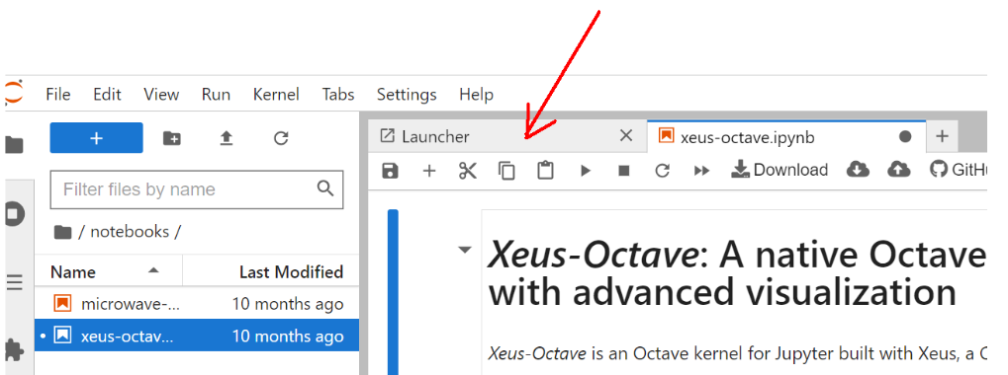

И нажать в разделе notebooks значок Octave:

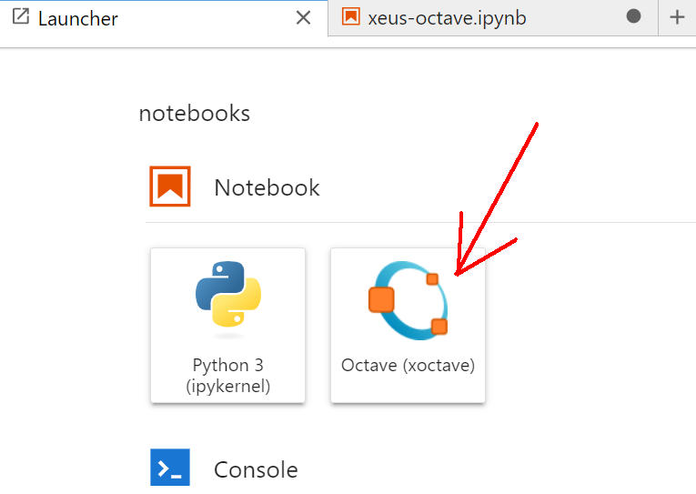

В открывшемся окне программу надо писать в указанной стрелкой строке:

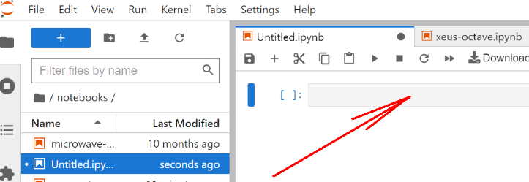

Запуск написанной программы: Shift+Enter. При необходимости можно добавлять неограниченное число строк с программой или текстом.
Для вставки текста (текстовой ячейки) надо выбрать Markdown:

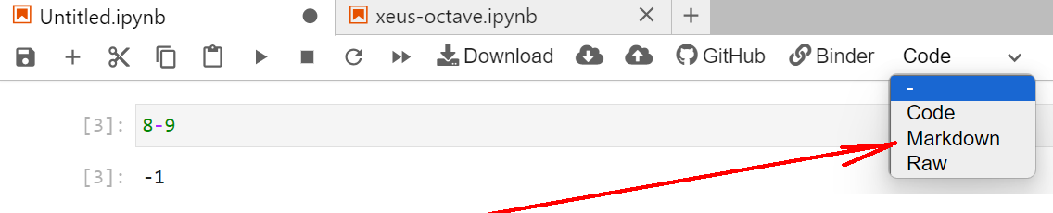

Если в Jupyter.org не загружается Octave, используйте https://octave-online.net/
Дополнительную информацию по работе с Octave можно найти в [3 – 6].

Задание на лабораторную работу
Перед выполнением работы изучить материал, представленный в файле «короткий_учебник_Octave.doc». Octave и MatLAB чувствительны к регистру

1. Используя командную строку вычислить:
sin(4.5), tg(1.4), arctg(2.3), ln(3.2),
реальную (real) и мнимую (imag) части, модуль комплексного числа z=23+i4;
округлить числа –3.4, -0.02, 34.77, 23,2 используя четыре различные функции округления (round, ceil, fix, floor), уяснить отличия этих функций;
170!, 171! – использовать функцию factorial(n)

2. Используя матричные функции задать:
– задать вектор-столбец 5×1 из единиц: ones(5,1);
– вектор-столбец из 5 нулей: zeros(5,1);
– единичную матрицу размером 4 на 4: eye(4,4).

3. Используя операцию «:» задать вектор x, содержащий элементы, изменяющиеся от –12.5 до 12.5 с шагом 2.5 и вывести значения функции f(x)=(1+x)^{0.5} в этих точках; построить график этой функции на данном интервале.

4. Найти определитель (det), транспонированную (‘) и обратную (inv) матрицы для:
2 34 4
5.7 0.55 -3
6.7 -3 12

5. Решить систему линейных алгебраических уравнений:
4x₁ +2 x₂ + 2x₃ = 8.76
13x₁ –x₂ + 3x₃ = 5.71
2x₁ + x₂ + x₃ = 4.38

и проверить результат подстановкой решения в уравнения.

6. Открыть редактор и в нем разработать программы для решения следующих ниже задач. В командной строке программу не писать!
Задача № 1. Бункер для хранения богатств имеет вид усеченного конуса, поставленного на цилиндр (см. рис.). Задавая диаметр цилиндра D (м), диаметр верхнего основания конуса d (м), высоту цилиндра H (м) и высоту конуса L (м), найдите объем бункера.
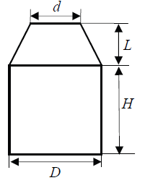
Выполнить расчеты при каких-либо ненулевых значениях D, d, H, L. Выполнит расчеты, если d=0, или H=0 или L=0, а остальные значения не нулевые. Сделать выводы о корректности работы программы.

Задача № 2. Сформировать вектор X содержащий n (вводится с клавиатуры) случайных, нормально распределенных чисел с математическим ожиданием M= N, где N – номер компьютера в компьютерном классе, и дисперсией D=9. Построить график, у которого по оси абсцисс откладываются порядковый номер элемента вектора X, а по оси ординат – значение соответствующего элемента. На графике провести линию математического ожидания M и отразить линии коридора значений M ± D^{1/2}. Сделать подписи осей.
Для формирования случайного вектора X можно использовать нормированную функцию:

x=normrnd(M,СКО,n, m),

позволяющую получить матрицу псевдослучайных чисел размерностью n на m элементов, распределенных по нормальному закону с мат. ожиданием m и СКО= D^{1/2}.

7. Написать подпрограмму, содержащую описание функции:
$$Z\left(x,y\right)=\left\{\begin{aligned}14, если {-5≤x}^{ }≤5 и {0≤y}^{ }≤7 \\ 7,если {(x-13)}^{2 }+{(y-13)}^{2 }≤5 \\ 9,если {(x+13)}^{2 }+{(y+15)}^{2 }≤6 \\ 0, в остальных случаях.\end{aligned}\right.$$
В головной программе, используя созданную подпрограмму, построить график Z(x,y). Диапазон изменения x и y выбрать самостоятельно, но таким образом, чтобы получить полное представление о виде функции.

8. Загрузить черно-белое изображение из файла foto__1.jpg, вывести его на экран, а затем придумать и реализовать алгоритм уменьшения его в 2 раза. Вывести уменьшенное изображение на экран. При написании программы не использовать встроенную функцию imresize – ее можно применить только для проверки результата. Записать уменьшенное изображение в файл.
Дополнительное задание: модифицируйте программу, чтобы она уменьшала изображение в n раз.

Пример 1. Загрузить изображение из файла и сделать черными первые k строк. Сохранить изображение с черными строками в файл. Текст программы:
I=imread('foto__1.jpg'); %чтение изображения из файла
imshow(I) % вывод изображения на экран
k=221 % количество зачерненных строк
I1=I; % делаем копию, чтобы не портить исходное изобр.
for i=1:221
I1(i,:)=0; % 0 – это черный цвет, 255 - белый
end
imshow(I1) % вывод на экран измененного изображения
imwrite(I1,'I_modif.jpg') % запись измененного изображения в файл файла

Контрольные вопросы
- Чем отличаются функции round, ceil, fix, floor?
- Как задать квадратную матрицу из нулей?
- Какие способы решения системы линейных алгебраических уравнений можно реализовать в Octave?
- Что характеризуют дисперсия и математическое ожидание случайного процесса?
- Как организовать бесконечный цикл, выводящий звездочки на экран?

ЛР № 4. РЕШЕНИЕ ЭКОНОМИЧЕСКИХ ЗАДАЧ В СРЕДЕ OCTAVE

Цель лабораторной работы: получение практических навыков применения Octave для решения экономических задач и анализа данных.

Задание на лабораторную работу
Задание 1. Визуализация экономических данных. Данные статистики о клиентах банка содержаться в файле clust5.dat. Каждая строчка чисел в файле отражает зависимость z(x,y) – размера получаемого кредита z (тыс. руб.) от х (доход клиента, тыс.руб. в месяц) и y (возраст клиента в годах). Требуется написать программу, которая:
– строит 3D-поле точек с координатами (x_{i}, y_{i}, z_{i}) используя данные из файла, где i=1…n, n – количество строк с числами в файле;
– рассчитывает оценки мат. ожиданий M_{x}, M_{y}, M_{z} для x_{i}, y_{i}, z_{i} соответственно и строит точку с координатами (M_{x}, M_{y}, M_{z}), отражающую мат. ожидание выборки на том же графике, где и поле точек. Точку изобразить звездочкой;
– делает подписи на всех осях и выводит заголовок графика «Поле точек»,
– сортирует строки по возрасту клиентов (самый молодой клиент и его данные должны быть вверху таблицы) и записывает их в новый файл. Для сортировки можно использовать функцию B = sortrows(A, m) – сортировка по элементам m-го столбца матрицы A (строки при этом переставляются целиком), а результат заносится в матрицу B.

Пример 1. Программа считывает данные из файла (в нем не должно быть текста, только числа) и строит по ним поле точек, а также точку математического ожидания (выделена звездочкой). Текст программы:
data=load('clust_5.dat');
plot3(data(:,1), data(:,2), data(:,3), 'rh', 'markersize', 3);
hold on % включение режима сохранения нарисованного графика
mx=mean(data(:,1));my=mean(data(:,2));mz=mean(data(:,3));
plot3(mx,my,mz,'k*','markersize', 13,'LineWidth',3)%точка (x_{i}, y_{i}, z_{i})
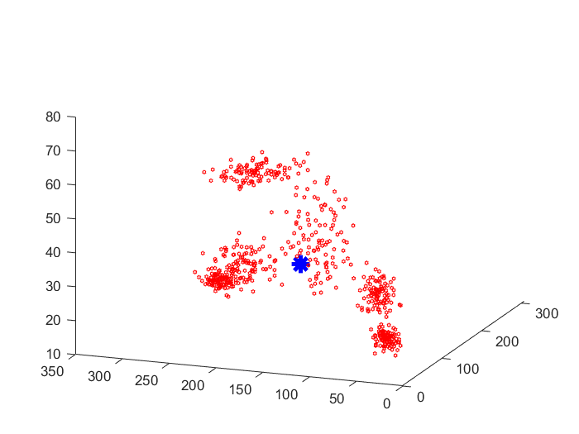

Пример 2. Программа записи матрицы B в файл, в текущую папку:

В=1 2 3;4 5 66;6 7.5 6];
writematrix(В,'rezult.dat')

Считать данные из файла в матрицу:
A1=load('rezult.dat')

Задание 2. Взаимодействие с Excel. Данные о клиентах банка содержаться в файле ДанныеКлиентов.xlsx. Считайте эти данные в рабочее пространство Octave, используя код:

filename = 'ДанныеКлиентов.xlsx';
A = xlsread(filename);

Проверьте появление матрицы А в рабочем пространстве командой whos.
Столбцы с фамилиями отобразятся как NaN (не число), их можно игнорировать, так как они не пригодятся при выполнении задания.
Отметим, что записать матрицу как таблицу Excel можно командой:

(B,'кредит_клиент.xlsx')

Написать программу, которая выполняет нижеследующую обработку.
Задание для студентов с четными номерами компьютеров:
– найти номера самого молодого и самого старого клиента;
– найти номер клиента, у которого размер кредита больше среднемесячного дохода в наибольшее число раз. Номера найденных клиентов вывести в Excel;
– построить поле точек, отражающее зависимость размера взятого кредита от веса клиента и его среднемесячного дохода.
Задание для студентов с нечетными номерами компьютеров:
– найти номера клиентов, предоставивших неверные сведения о стаже работы или возрасте. Для этого надо сравнить стаж работы и возраст. Предполагается, что работать человек может начинать с 18 лет. Номера найденных клиентов, стаж и сумму кредита вывести в Excel;
– найти, во сколько раз суммарный размер кредитов, взятых мужчинами, больше, чем суммарный размер кредитов, взятый женщинами;
– построить поле точек, c координатами (вес клиента; среднемесячный доход клиента; возраст клиента) и сделать вывод о наличии зависимости веса клиента от его среднемесячного дохода и возраста, проанализировав поле визуально.

Внимание! В программе не следует использовать функцию clear, так как в противном случае переданная из Ecxel информация будет стерта!

Задание 3. Анализ данных из Интернета. Скачать из Интернета данные о котировке инструмента (акций «АО Газпром») за последние 3 месяца, с дискретностью 1 день, с сайта: https://www.finam.ru/quote/moex/gazp/export/
Пример установки полей перед запросом скачивания файла показан на рисунке. Красными прямоугольниками выделены поля, на которые надо обратить внимание при подготовке скачивания. Временной интервал отсчитывать назад от текущей даты на момент проведения ЛР. На свое усмотрение можете выбрать другой инструмент для дальнейшего анализа, например, курс доллара. После выставлений полей нажмите «Получить файл». Если скачать не получается, можно взять файл «GAZ_1.txt» из папки с материалами.

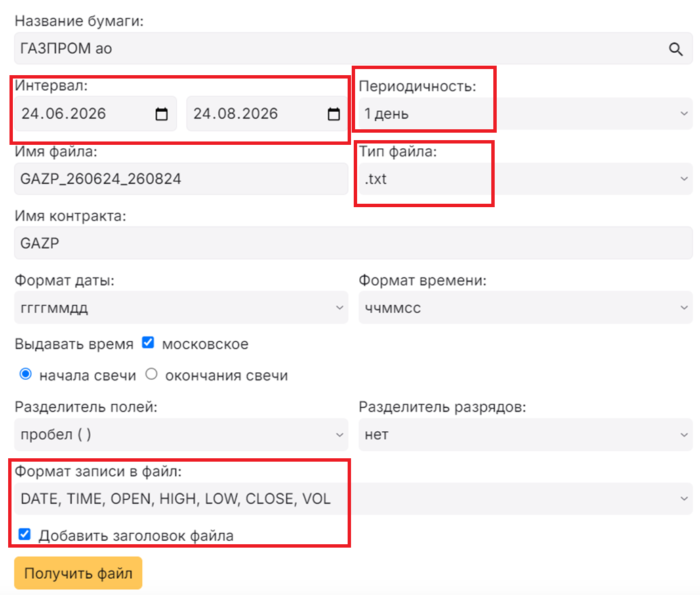

Построить график зависимости котировок инструмента (используйте поле <CLOSE>) от их порядкового номера. На этом же графике изобразить три первых уровня Фибоначчи и сделать заключение о целесообразности покупки или продажи инструмента на сегодняшний день.
Методические указания. Числа Фибоначчи – это числовая последовательность, в которой каждое последующее число равно сумме двух предыдущих: 1, 2, 3, 5, 8, 13, 21, 34, 55, 89, 144 и т.д. Если вычислять последовательно отношение каждого члена к предыдущему, то получаемое отношение будет сходиться к иррациональному числу 1.618033… известному как значение золотого сечения.
Удивительное состоит в том, что эти числа хорошо предсказывают уровни коррекции цен акций: если цена растет и дошла до верхнего уровня, то очень вероятен отскок и снижение курса, и наоборот, если акции падают и приближаются к нижнему уровню, то весьма вероятно, что они начнут расти.
Уровней много, но в разведочном анализе можно ограничится следующими: 0.236, 0.382, 0.500, 0.618, 0.764.
Пусть, максимальная цена инструмента на рассматриваемом интервале равна Umax, тогда уровни Фибоначчи рисуют на графике линиями, параллельными оси абсцисс и проходящими через точки на оси ординат 0.236 Umax, 0.382 Umax, 0.500 Umax, 0.618 Umax, 0.764 Umax.

Пример 3. Построить уровни Фибоначчи для случайного процесса U.

clc
N=50; % - количество значений случайного процесса
U=120*rand(N,1); % - модель случайного процесса
plot(U)
hold on
fmax=max(U)
F=fmax*[0.236 0.382 0.500 0.618 0.764]; % уровни Фибоначчи
plot(1:N,F(1,1),'.',1:N,F(1,2),'.',1:N,F(1,3),'.',1:N,F(1,4),'.',1:N,F(1,5),'.',LineWidth=3)

% текст вставляется по щелчку мыши в нужное место на графике
gtext('F1'),gtext('F2'),gtext('F3'),gtext('F4'),gtext('F5')

Задание 4. Решить задачу линейного программирования (ЛП), представленную ниже, геометрическим методом, выполнив графические построения в Octave.
Для этого необходимо изобразить на одном графике прямые линии, получаемые из ограничений выданной задачи ЛП и найти в их пересечениях многоугольник решений – уметь показать его на экране, выделять его не надо. Построить на том же графике же линии уровня и прямую линию, совпадающую с вектором градиента. На основании этих построений визуально (на экране) найти решение задачи ЛП, то есть оптимальные значения независимых переменных и значение целевой функции, которое она при них принимает.
После этого решить задачу ЛП с применением функции glpk (или linprog в MatLAB) и сравнить его с полученным геометрическим методом – они должны совпадать (пример использования linprog представлен ниже).
Задача ЛП для четных номеров компьютеров в классе. Решить геометрическим методом задачу ЛП. Для изготовления полимеров тролдирбидлона и хексолона химический завод использует несколько видов сырья. Учитывая особенности производства, устанавливаются лимиты сырья на технологический цикл. Лимит альбумидона не пополняется и может быть исчерпан полностью, лимиты остальных видов сырья пополняются, но после технологического цикла не должны снижаться меньше указанных в таблице.
Вид сырья | Нормы затрат сырья (кг) на 1 кг. полимера |  | Технологический лимит использования сырья, т.
 | тролдирбидлон | хексолон
Альбумидон | 14/15 | 1 | 1,4
Бурталон | 2/3 | 1 | 1,2
Винцтол | 7/5 | 1 | 1,4
Гирбдоколон | 17/8 | 1 | 1,7
Прибыль от реализации 1 кг. полимера, руб | 1 | 15/14
Полимеры могут производиться в любых соотношениях (сбыт обеспечен). Составить план производства, при котором общая стоимость произведенной продукции максимальна.

Задача ЛП для нечетных номеров компьютеров в классе. Решить геометрическим методом задачу ЛП. Для изготовления полимеров тролдирбидлона и хексолона химический завод использует несколько видов сырья. Учитывая особенности производства, устанавливаются лимиты сырья на технологический цикл. Лимит бурталона не пополняется и может быть исчерпан полностью, лимиты остальных видов сырья пополняются, но после технологического цикла не должны снижаться меньше указанных в таблице.
Вид сырья | Нормы затрат сырья (кг) на 1 кг. полимера |  | Технологический лимит использования сырья, т.
 | тролдирбидлон | хексолон
Альбумидон | 14/15 | 1 | 1,4
Бурталон | 2/3 | 1 | 1,2
Винцтол | 7/5 | 1 | 1,4
Гирбдоколон | 17/8 | 1 | 1,7
Прибыль от реализации 1 кг. полимера, руб | 1 | 15/14
Полимеры могут производиться в любых соотношениях (сбыт обеспечен). Составить план производства, при котором общая стоимость произведенной продукции максимальна.

Пример 4. У фермера имеется 75 гектаров земли, и он должен решить – как поделить землю под посев для двух видов зерновых: x – пшеницы и y – ржи. Пшеница приносит больше прибыли, чем рожь. Функция прибыли может быть описана следующим образом:

P(x, y) = 143x + 60y (1)
В максимизации P(x, y) самое простое решение – отдать всю землю под пшеницу, но существуют дополнительные ограничения, первое из них – на гектары:

x + y ≤75

Второе – это место под хранение зерна. Общий объем запаса не должен превышать 4000. Под х необходимо больше места

110x + 30y ≤4 000

Зерно просто так не растет. Так как фермер не может потратить более 15000 денежных единиц на взращивание зерновых, третье условие запишем как

120x + 210y ≤15000

В дополнение тривиальные ограничения: x≥0, y≥0.
Необходимо максимизировать целевую функцию (1).

Решение. Данную задачу оптимизации можно отнести к задачам ЛП, так как и целевая функция и ограничения заданы линейными функциями. Решать задачу будем программными средствами с помощью функции glpk в Octave (или linprog в MatLAB), которая, в соответствии со своим описанием в Help, минимизирует целевую функцию f*Х, где f – вектор-строка коэффициентов (1), Х – вектор переменных x и y.
Но в нашей задаче надо максимизировать, поэтому, предпринимается искусственный прием – ищут минимум функции «–P(x, y)».
Для применения linprog надо ограничения представить в матричной форме:

A*Х≤b,

где матрица А содержит коэффициенты из системы ограничений; b – правая часть ограничений. Обратите внимание, все знаки в ограничениях должны быть ≤, поэтому, если есть ≥, то надо умножить эти строки на «-1» и поменять знак на ≤. В данной задаче эти преобразования выглядят так:
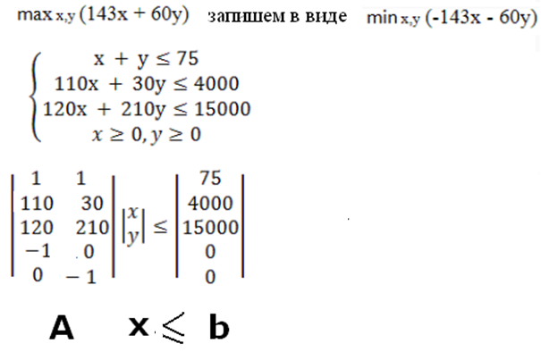

Программный код решения (MatLAB):

f = [-143 -60]; % коэффициенты при целевой функции
A = [120 210; 110 30; 1 1;-1 0; 0 -1];
b = [15000; 4000; 75; 0; 0];
[Х,fval] = linprog(f,A,b); %решение задачи ЛП
X % результат решения
-f*Х % значение целевой функции

Результат решения:
x =
21.8750
53.1250
Значение целевой функции:
ans =
6.3156e+003

Задание 5. Количество обращений на станции технического обслуживания зависит от стоимости автомобиля. Анализу подверглось всего 28 авто разной цены, статистические данные обращений представлены в таблице.

 | Y - количество обращений на станции тех. обслуживания, в год
X - диапазон стоимости автомобмля , руб. | 1 | 2 | 3 | 5
До 99 999 |  | 1 | 2 | 6
100 000 – 600 000 | 2 | 2 | 5 | 2
Свыше 600 000 | 5 | 2 | 1
В клетках таблицы указано количество ситуаций, соответствующих заданному числу обращений Y и стоимости авто X. Например, двойка, выделенная красным цветом, означает, что Y=1 обращение на станцию ТО имело 2 машины, чья стоимость лежит в диапазоне X от 100 000 до 600 000 руб.

Построить на графике точки, координаты которых соответствуют статистическим данным из таблицы и линию регрессии Y на X (использовать линейную регрессию). Сколько, предположительно, будет обращений на станцию для авто, стоимость которого составляет 475 000 руб.

Пример 5. В зависимости от размера вклада в разных банках предлагают различный процент доходности по депозитам физических лиц. Количество соответствующих вкладов указано внутри клеток таблицы 1:

Таблица1 – Распределение вкладов
Размер вклада, | х – середина интервала | y - доходность вклада
 |  | 10% | 15% | 20%
100–1000 тыс. руб. | 550 тыс. руб. | 5 | 1
1001-2000 тыс. руб. | 1500 тыс. руб. |  | 3 | 2

Текст программы:

clc,clear
x=[550 550 550 550 550 550 1500 1500 1500 1500 1500]'
y=[10 10 10 10 10 15 15 15 15 20 20]'
n=length(x)
yr=zeros(n,1); % вектор для хранения значений линии регрессии
b = glmfit(x,y, 'normal') % расчет коэффициентов модели. Возможна запись glmfit(x,y)
yr=b(2,1)*x+b(1,1) % рассчитываем вектор y линейной модели регрессии
yfit = glmval(b,x,'identity') %расчет вектора y с использованием встроенной функции

plot(x,y,'*',x,yfit,'o',x,yr,'-o')
axis( [ 200, 1800, 0, 25] ) % масштаб по осям: axis([xmin,xmax,ymin,ymax])
grid on,xlabel('X'),ylabel('Y')

Получаем коэффициенты линейной модели b = 7.2632 0.0065
Замечание. Если первый (последний) интервалы переменных открыты, то следует считать ширину интервала равной второму (предпоследнему) интервалу.

Задание 6. Количество обращений на станции технического обслуживания зависит от стоимости автомобиля и его марки. Анализу подверглось всего 28 авто разной цены. Статистические данные представлены в таблице. В клетках таблицы указано количество ситуаций, соответствующих данному числу обращений и стоимости авто, а также марке автомобиля.

 | Y - количество обращений на станции тех. обслуживания, в год
X - диапазон стоимости автомобмля , руб. | 1 | 2 | 3 | 5
До 99 999 |  | 1 ВАЗ | 2, из них 1 ВАЗ и 1 УАЗ | 6 из них 3 ВАЗ и 3 УАЗ
100 000 – 600 000 | 2 ВАЗ | 2 УАЗ | 5 из них 2 ВАЗ, 2 УАЗ и 1 Ford | 2 из них 1 УАЗ и 1 Ford
Свыше 600 000 | 5 Ford | 2 Ford | 1 Ford

Построить на 3D-графике точки, координаты которых соответствуют статистическим данным из таблицы и точки регрессии Y на X (использовать линейную регрессию). Сколько, предположительно, будет обращений на станцию для авто Ford, стоимость которого составляет 475 000 руб.

Пример 6. Рассмотрим предыдущий пример, добавив к переменной х1 – «размер вклада» еще одну переменную х2 – «возраст вкладчика». Пусть таблица исходных имеет вид:

Таблица 2 – Распределение вкладов с учетом возраста
х -размер вклада,  тыс. руб. | Середина интервала для х | y - доходность вклада, %
 |  | 10 | 15 | 20
100 - 1000 | 550 | 5  из них 2 вклада от лиц возрастом в диапазоне 20-30лет и три в диапазоне 30-40лет | 1  возраст вкладчика в диапазоне 20-30лет
1001 -2000 | 1500 |  | 3  из них 1 вклад от лица возрастом в диапазоне 30-40лет и два в диапазоне свыше 40лет | 2  из них 1 вклад от лица возрастом в диапазоне 20-30лет и один в диапазоне свыше 40лет

Текст программы:

%Программа расчитывает коэфф-ты регрессионной модели y=b1+b2x1+b3x2
%где х1- размер вклада, х2 - возраст вкладчика

clc,clear
x1=[550 550 550 550 550 550 1500 1500 1500 1500 1500]'
x2=[25 25 35 35 35 25 35 45 45 25 45]' %берем середины диапазонов возрастов
y=[10 10 10 10 10 15 15 15 15 20 20]'
n=length(x1)
yr=zeros(n,1); % шаблон из нулей для вектора значений линии регрессии
X=[x1 x2] % сформировали объединенный вектор
yr=zeros(n,1); % шаблон для вектора линии регрессии

distr='normal'; % предполагаемое распределение y нормальное
b = glmfit(X,y,distr) % расчет коэффициентов модели.

yr=b(3,1)*X(:,2)+b(2,1)*X(:,1)+b(1,1) % расчет вектора y через найденные коэффициенты b
yfit = glmval(b,X,'identity') % расчет вектора y с использованием встроенной функции
plot3(X(:,1),X(:,2),y,'*') % точки исходных данных
pause % пауза в работе программы до нажатия любой клавиши
hold on % включили режим сохр. графиков, чтобы три 3D графика были в одном окне
plot3(X(:,1),X(:,2),yr,'ro') % точки yr
plot3(x1,x2,yfit,'g+') % точки yfit
xlabel('X1'),ylabel('X2'),zlabel('Y')

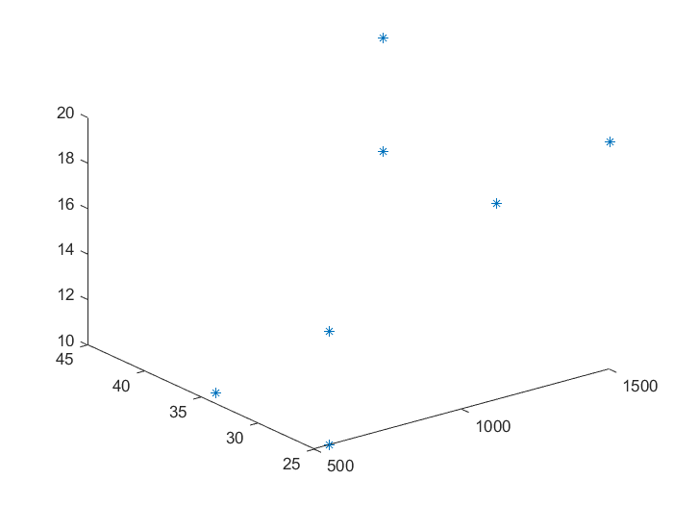

b =
10.6915
0.0078
-0.1383

Рекомендуемые источники
- Язев, В. А. Численные методы в Mathcad : учебное пособие для вузов / В. А. Язев, И. С. Лукьяненко. — 2-е изд., стер. — Санкт-Петербург : Лань, 2025. — 116 с. — ISBN 978-5-507-52669-7. — Текст : электронный // Лань : электронно-библиотечная система. — URL: https://e.lanbook.com/book/456971 (дата обращения: 27.08.2026). — Режим доступа: для авториз. пользователей.
- Дружинина, Т. В. Технология работы в среде Mathcad 15 и Mathcad Prime : учебное пособие / Т. В. Дружинина. — Новосибирск : НГТУ, 2025. — 239 с. — ISBN 978-5-7782-5351-3. — Текст : электронный // Лань : электронно-библиотечная система. — URL: https://e.lanbook.com/book/514543 (дата обращения: 27.08.2026). — Режим доступа: для авториз. пользователей.
- Фролов, А. Б. Программирование в среде Octave : учебное пособие для вузов / А. Б. Фролов. — 2-е изд., стер. — Санкт-Петербург : Лань, 2025. — 172 с. — ISBN 978-5-507-53312-1. — Текст : электронный // Лань : электронно-библиотечная система. — URL: https://e.lanbook.com/book/483074 (дата обращения: 27.08.2026). — Режим доступа: для авториз. пользователей.
- Лопаницын, Е. А. Численные методы в среде Octave : учебное пособие для вузов / Е. А. Лопаницын, А. Б. Фролов. — Санкт-Петербург : Лань, 2025. — 136 с. — ISBN 978-5-507-50184-7. — Текст : электронный // Лань : электронно-библиотечная система. — URL: https://e.lanbook.com/book/440009 (дата обращения: 27.08.2026). — Режим доступа: для авториз. пользователей.
- Куляс, О. Л. Обработка информации средствами MATLAB/Octave : учебное пособие / О. Л. Куляс, К. А. Никитин, С. Г. Бедняк. — Самара : ПГУТИ, 2025. — 166 с. — Текст : электронный // Лань : электронно-библиотечная система. — URL: https://e.lanbook.com/book/517389 (дата обращения: 27.08.2026). — Режим доступа: для авториз. пользователей.
- Документация MatLAB / URL: https://docs.exponenta.ru/matlab/mathematics.html?s_tid=CRUX_lftnav (дата обращения: 27.08.2026).

